CURSO DE SUPERTENDENCIA.
El curso de “Supertendencia” que a continuación se detalla no es una “Asesoría personalizada” para aprender a Negociar en los Mercados. Es simplemente un “Curso” para aprender a trabajar con la herramienta y desarrollar varias estrategias que le sirvan de apoyo en su operativa. Pero jamás debe de tomarlo como algo mecánico y mucho menos automático. Los indicadores técnicos por sí solos no son nada si no se conoce el funcionamiento y el engranaje del mercado. Y para un uso correcto debe de ser estudiado y acoplado correctamente.
Desde Forexindices y durante el curso se le asesorará de forma profesional y le explicaremos en qué pares de divisas, índices bursátiles o materias primas funciona mejor el indicador, en qué sesiones operativas y en qué temporalidades gráficas.

-Aprender a leer el indicador.
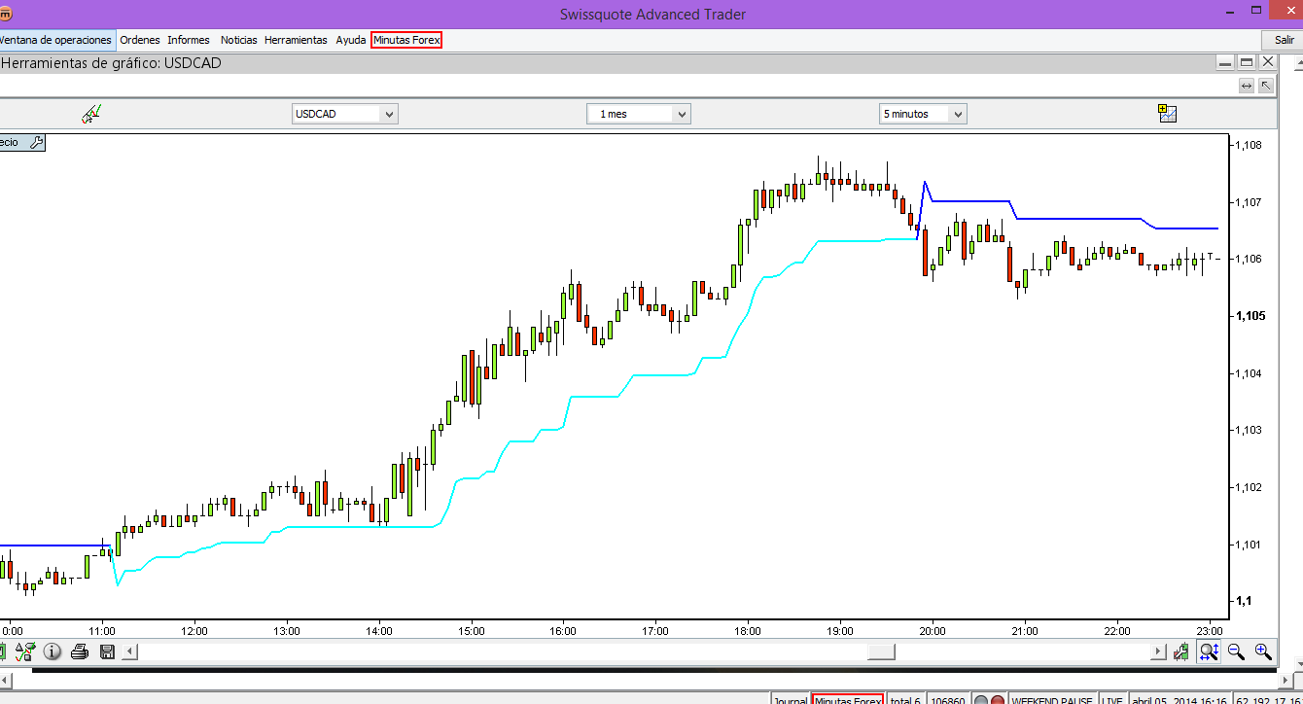
-Aprender a interpretarlo.
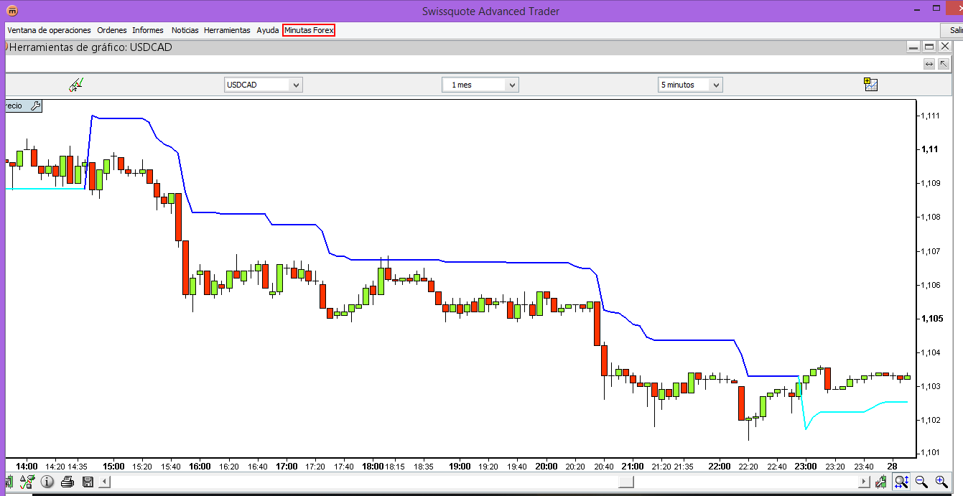
-Estrategias tendenciales.
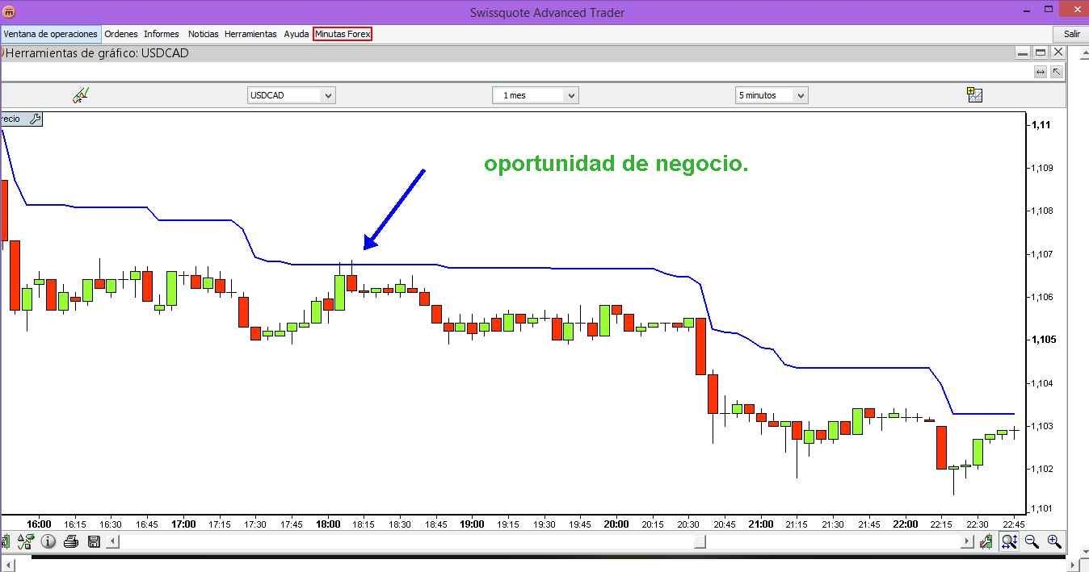
-Estrategias contra tendenciales.
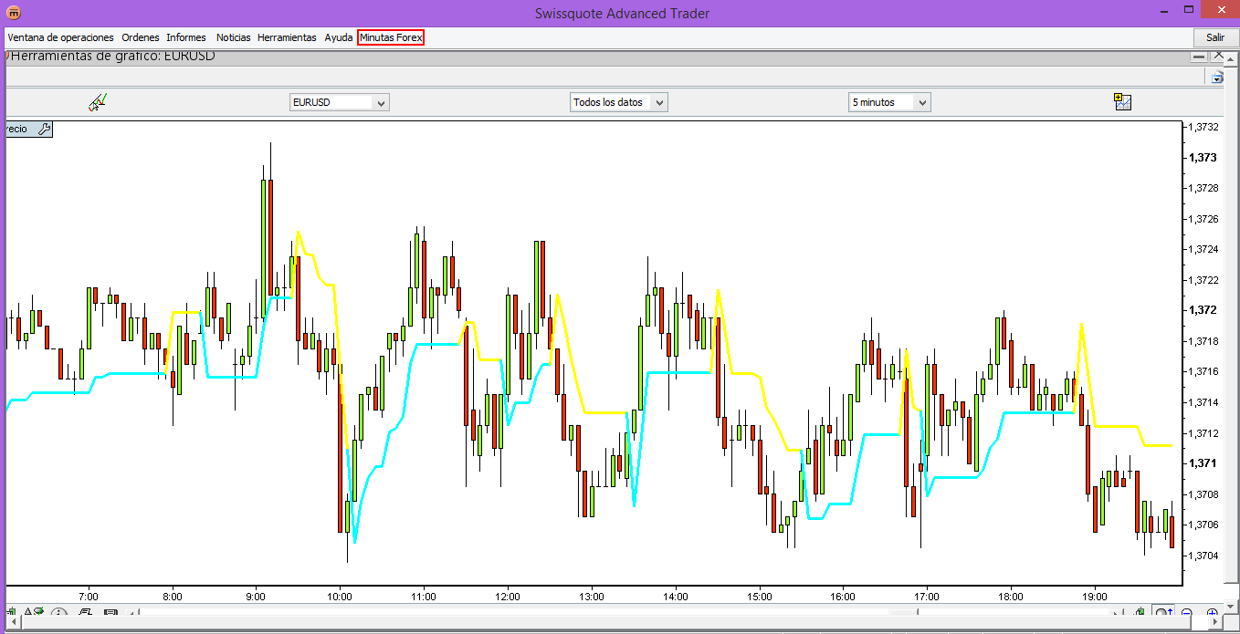
-Estrategias de acompañamiento del Precio.
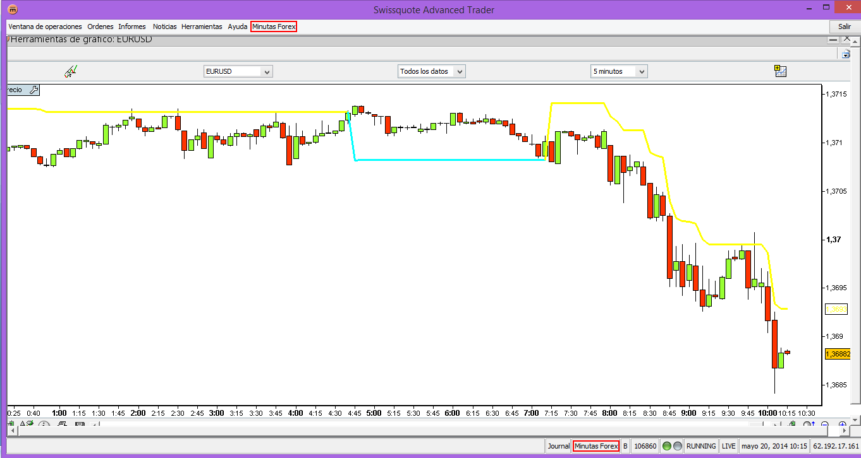
-Estrategias con varias supertendencias a la vez.
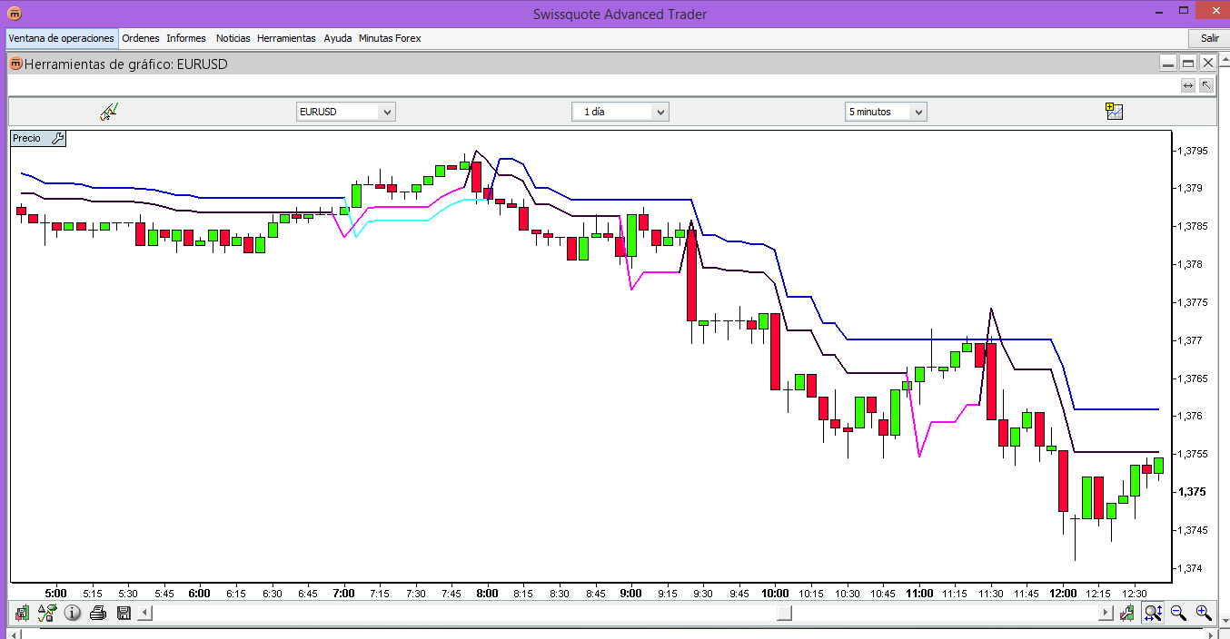
-Claves del indicador y trucos para su mayor efectividad.
-Acoplamiento a distintos productos y su comportamiento.
***A parte de enseñarle a manejar el indicador, a medida que vayamos explicando y dando las clases iré acompañando con mis comentarios y experiencia de Mercado que siempre le será útil. Y siempre debe de tener en cuenta que para utilizar estas estrategias de una forma eficiente antes, debe de conocer el funcionamiento del mercado, sus peligros, dificultades y oportunidades. Solo si usted alberga el perfecto conocimiento del mecanismo que mueve al mercado será capaz de sacarle un rendimiento con estas herramientas.
No se deje engañar por cosas que no existen y prepárese con profesionales de amplia experiencia y conocedores del mercado.
Consultar precio.

